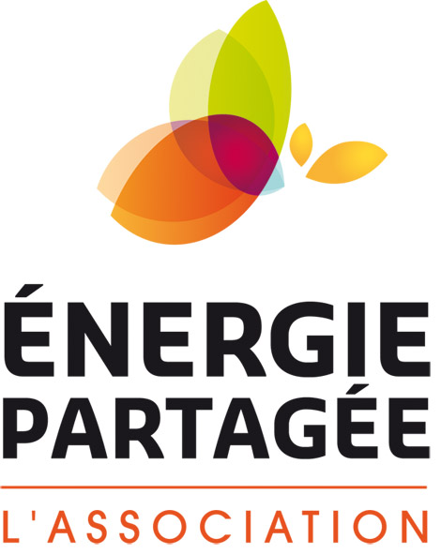
Candidature au Conseil d’Administration
De l’Association Énergie Partagée

A retourner par e-mail à : association@energie-partagee.org

Date limite de l’envoi des candidatures : Vendredi 12 mai 2017. Il est également possible de présenter sa candidature en séance le jour de l'Assemblée Générale.
Ce formulaire est à compléter pour les nouveaux candidats uniquement.

Je soussigné-e- : M/Mme................... ............... ............... ...............
Fonction :..............................
Représentant la structure membre d’Energie Partagée : ….................................
Suppléant : ................... ............... ............... ...............
Présente ma candidature au Conseil d’administration d’Energie Partagée en 2017

Fait à ...............
Date : .........................
Signature :

Vous aurez la possibilité d’exprimer brièvement vos motivations lors de l’Assemblée générale, nous vous encourageons toutefois à les formuler ci-dessous.

Présentez votre structure en quelques lignes :
…............................................................................................................................................................................................................................................................................................................................
................................ ............ ............ ............ ............ ............ ........
Quelles sont les raisons et motivations pour lesquelles vous souhaitez faire partie du Conseil d’administration ? .................................................................................................................................................................................................................................................................................................................................................................................................................................................................... .............. .............. .............. .............. ..............
Qu’est-ce que vous apporteriez au Mouvement Energie Partagée ?
.......................................................................................................... .......................................................................................................... .......................................................................................................... .......................................................................................................... .......................................................................................................... .......................................................................................................... ..........................................................................................................

